Configuración de Paquetes de Políticas

INDICE
1. OBJETIVO 3
2. TERMINOS Y DEFINICIONES 3
2.1 Política de crédito 3
2.2 Radio selector 3
3. DESARROLLO 3
3.1 Creación de paquete de políticas de crédito. 3
3.2. Configuración de políticas de crédito 4
3.3. Configuración de valor de política 6
3.4. Eliminar políticas al paquete de políticas 6
3.5. Copiar paquetes de políticas 7
3.6. Configuración de las reglas de autorización 8
3.7. Configuración de permisos por perfil 8
3.8. Etapas 9
3.9. Notificaciones 10
3.10. Relaciones de políticas a financiamientos 11

- OBJETIVO

Configurar políticas de autorización de créditos.
- TERMINOS Y DEFINICIONES
  - Política de crédito

Las políticas de crédito son los lineamientos que definen las financieras con el propósito de auxiliarse en la toma de decisiones cuando se solicite un crédito.
  - Radio selector

El radio selector es el botón que permite visualizar el menú oculto de algún objeto para realizar las configuraciones adicionales y más específicas. (circulo blanco).

- DESARROLLO
  - Creación de paquete de políticas de crédito.

    - Para realizar la configuración de los paquetes de políticas, seguir la ruta: Catálogos – Financiamiento – Autorización.

    - Dar clic en el botón “nuevo”.

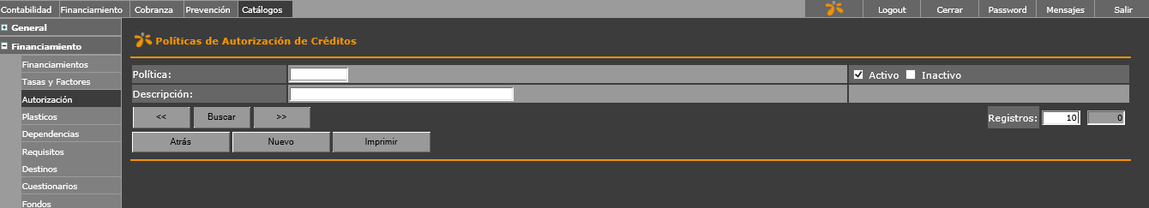

    - En la pantalla que se muestra, indicar lo siguiente:

- Política: Nomenclatura única del paquete de políticas a configurar.
- Descripción: Nombre que se asigna al paquete de políticas.
- % capacidad: Capacidad de pago.
- EconomyVarCapId: variable de la plantilla económica que indica la capacidad de pago (no aplica para todas las políticas).
- EconomyVarLiqId: variable de la plantilla económica que indica la liquidez (no aplica para todas las políticas).
- Inactivo: Seleccionarlo para que el paquete quede sin función.

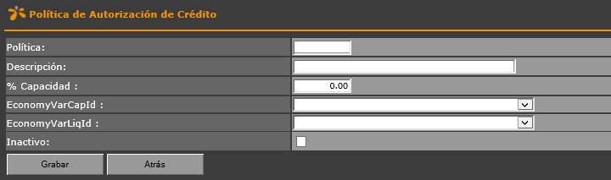

    - Una vez capturados los campos, dar clic en guardar, lo cual lo regresará a la pantalla anterior, permitiendo relacionar las políticas de crédito.
  - Configuración de políticas de crédito

    - Una vez creado el paquete de políticas, acceder con el radio selector al menú “reglas” para configurar las políticas de acuerdo con las especificaciones de cada financiera.

    - Se debe validar si el valor de la política está configurado en el sistema. (véase Excel con políticas configurables del sistema proporcionadas por Zell).

    - Para configurar una regla de autorización, dar clic en el radio selector del paquete; en el menú que se despliega en la parte superior, dar clic en “reglas”. Posteriormente seleccione el botón “nuevo”.

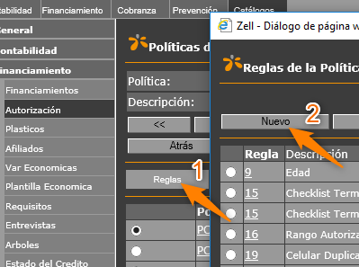

    - Al seleccionar “nuevo” se desplegará una pantalla donde deberá capturar la siguiente información:

- Regla: Valor de regla
- Rango Min/Max: En caso de aplicar, rango que aplica la política.
- Es política forzosa: Seleccionar el campo en caso de ser obligatoria.
- Mensaje: Descripción breve de la alerta que emitirá al activarse la política.

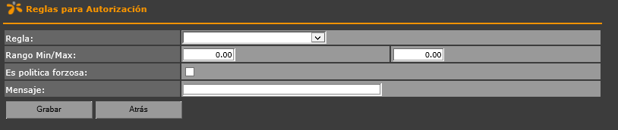

  - Configuración de valor de política

    - En caso de no estar dado de alta el valor de la política que se desea parametrizar, este puede ser configurado dando clic derecho en el campo de “regla”.

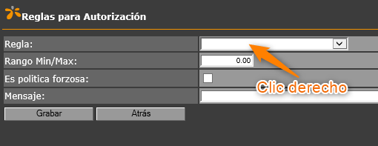

    - Seleccionar “opciones”.
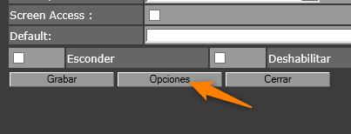

    - Agregar el valor de la política (este valor es proporcionado exclusivamente por Zell), así como una breve descripción para identificar la regla creada.
    - Finalizar dando clic en el botón guardar.
  - Eliminar políticas al paquete de políticas
    - Para eliminar las políticas relacionadas a un paquete, ingresar directamente al número de la política, donde se desplegará la siguiente pantalla:

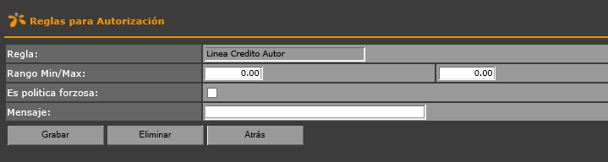

    - Seleccionar el botón de “eliminar”. El sistema le pedirá validar si desea eliminar el registro, dar clic en el botón “si”, con esto se eliminará la política del paquete seleccionado.

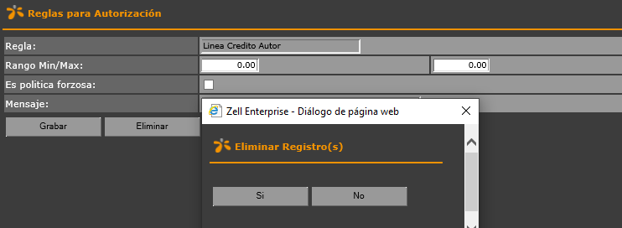

  - Copiar paquetes de políticas
    - Una opción que da el sistema es poder copiar paquetes de políticas. Esto se puede realizar dando clic en el radio selector del paquete del cual se requiere hacer la copia, donde se mostrará la siguiente pantalla:

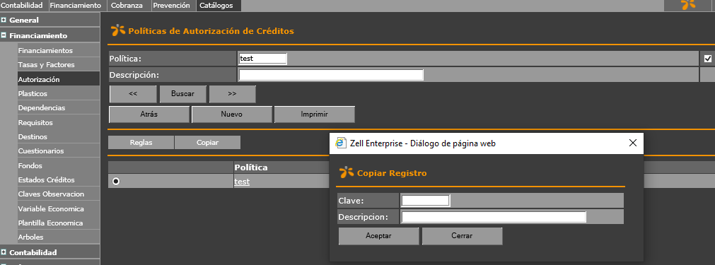

    - Se le solicitará ingresar una nueva clave (la cual es única), así como la descripción del paquete de políticas de crédito.
    - Una vez capturada la información, dar clic en el botón “aceptar”. Con esto quedará creado el paquete de autorización.
  - Configuración de las reglas de autorización

    - El sistema Zell le permite establecer permisos para las reglas de autorización por perfiles, por etapas, así como el envío de notificaciones cuando se detone alguna política.
  - Configuración de permisos por perfil
    - Para configurar permisos por perfil en las políticas de autorización para que tengan restricciones de uso y no les permita avanzar las solicitudes de crédito, dar clic en el radio selector del paquete de políticas a configurar y seleccionar el menú “reglas”.
    - Se desplegará una nueva pantalla donde se muestran la(s) políticas(s) de crédito previamente configuradas, seleccione nuevamente el radio selector de la política a restringir, y dar clic en el menú “perfiles”:
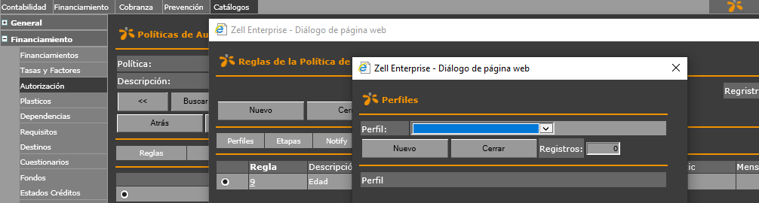

    - En la pantalla que se muestra, seleccione el perfil o los perfiles a los que les aparecerá la alerta en caso de que se detone la política. En caso contrario de que no se seleccione ningún perfil, la restricción de política aplicará para todos los perfiles configurados en el sistema.
  - Etapas
    - En el menú del radio selector se observa “etapas”, en este apartado se configuran los paquetes de políticas de acuerdo con los estatus de la solicitud donde se requiera alertar, definiéndose los paquetes en particular de acuerdo con las etapas. (ver manual de ruta de etapas, no aplica para todas las financieras).
    - En caso de no configurar una etapa, este paquete de políticas aplicará para todos los estatus, en caso contrario, se deberá definir a qué etapa aplica.

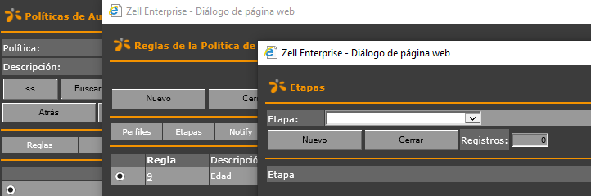
  - Notificaciones
    - El sistema Zell permite enviar notificaciones cuando se detone alguna alerta de las políticas de autorización.
    - Para acceder a la configuración, de clic en el radio selector de las reglas de autorización, en el menú “notificación”.
    - En la pantalla que se muestra deberá de capturar la siguiente información:
- Motivo: No aplica para políticas.
- Tipo: Seleccionar la opción de notificación que requiera se envíe, pudiendo ser “email”, “sms”, o “proceso” según aplique.
- Plantilla: Al seleccionar email o sms le solicitará relacione la platilla previamente configurada (ver manual de configuración de email)
- Prioridad: No aplica para políticas.
- Programación: Ingresar en caso de requerirlo, hora de envío.
- Asignar: No aplica.
- Una vez: Dar clic en la casilla en caso de que sea envío único de la alerta.
- Inactivo: Dar clic para inactivar la notificación.
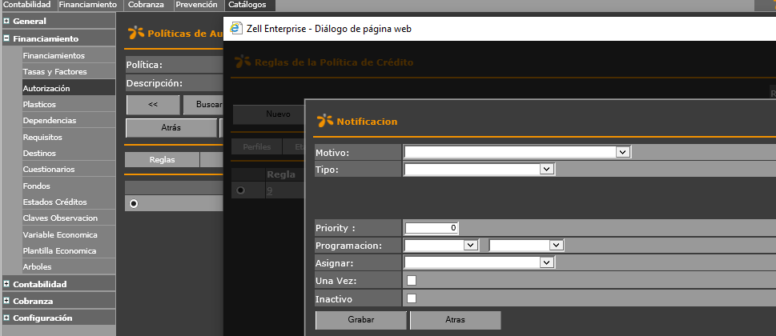
  - Relaciones de políticas a financiamientos
    - Una vez configurado el paquete de políticas de autorización, se debe relacionar el mismo al producto financiero.
    - Ingrese al producto financiero siguiendo la ruta Catálogos– financiamiento– financiamiento-
    - De clic en el nombre del producto financiero, donde se desplegará la siguiente pantalla:

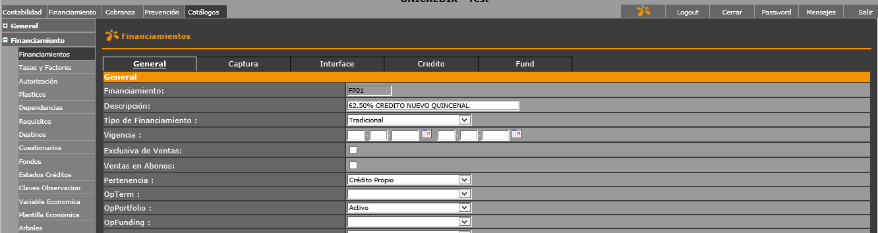
    - En la parte inferior, visualizará “requisitos de autorización”. En el combo, dar clic sobre el paquete de políticas previamente configurado.

